DOKUMENTATION
GIB Dispo Cockpit

Release 19.0
GIB Dispo-Cockpit Planning

Einstellungen der Felder im Rückmelde-Monitor

Version 1.0 Deutsch
Gültig ab 30. Oktober 2018

Symbole
Symbol | Bedeutung
 | Achtung
 | Beispiel
 | Hinweis
 | Empfehlung
 | Syntax

Abkürzungen
Abkürzung | Bedeutung
DC | Dispo-Cockpit
DCB | Dispo-Cockpit Buying
DCC | Dispo-Cockpit Controlling
DCF | Dispo-Cockpit Forecast
DCO | Dispo-Cockpit Operations
DCP | Dispo-Cockpit Planning
DCV | Dispo-Cockpit Vendor-Managed Inventory
BWB | Bulk Workbench
RWB | Rule Workbench
TWB | Target Workbench

INHALTSVERZEICHNIS
Erweiterung: Einstellungen der Felder im Rückmelde-Monitor 3

Zielstellung 3

Realisierung 4

Beispiel der Realisierung 5
Systemlandschaft 6

Transporte 6

Erweiterung: Einstellungen der Felder im Rückmelde-Monitor

Zielstellung

Die Felder des Selektionsbildes für den Rückmelde-Monitor (folgend RMM genannt) sind aktuell nur Werksübergreifend pflegbar.

Dies soll geändert werden, so dass die Einstellungen für den RMM auch Bereichsspezifisch geändert werden können.

Dies hat den Vorteil, dass bspw. nicht alle Arbeitsplätze bei dem Start des RMM eine Personalnummer oder ähnliches angeben müssen.

Realisierung
Dieser Abschnitt beschreibt die geplante Realisierung der Erweiterung.
Zunächst wird eine Datenbank angelegt, welche Analog zu der bereits bestehenden aufgebaut ist. Die Änderung an der bestehenden ist die Möglichkeit Werk und Bereich mit hinterlegen zu können.

Mandant | Werk | Bereich | Modifikations-ID des Selektionsfeldes | Selektionsfeld ausblenden | Selektionsfeld ohne Eingabe | Feld ist Pflichteingabe

800 | 1000 | 1310 | RUE |  |  | X
800 | 1000 | 1111 | RUE |  | X

Da der alte Prozess behalten werden muss, wird folgende Prüflogik durchlaufen:

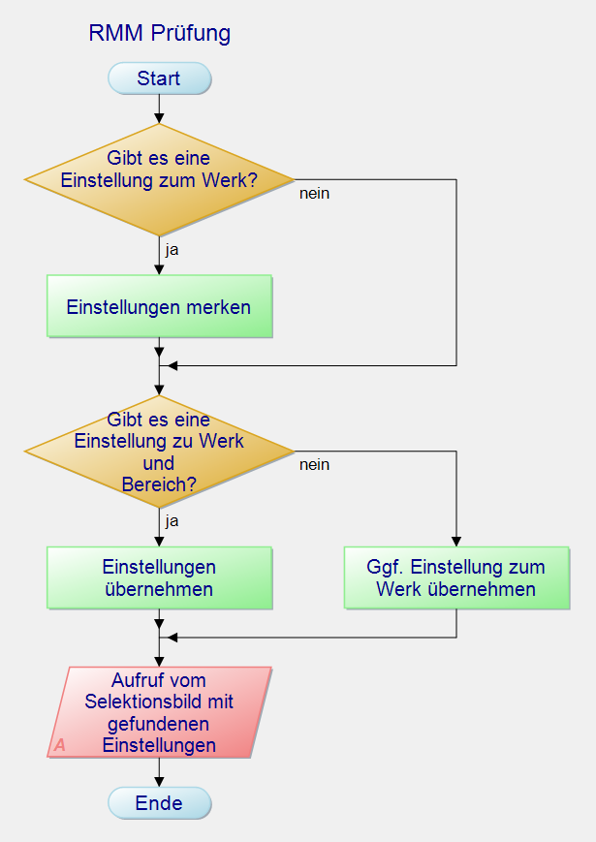

Beispiel der Realisierung

Systemlandschaft
Die Entwicklung wurde in den Systemen E74 und FE0 umgesetzt.

Transporte
Transport | Bezeichnung
E74K9??????
FE0K9??????

